KARTA PRACY
Forsycje malowane patykiem

Jeśli masz w domu gałązki kwiatów lub wybierasz się na spacer – przynieś do domu patyk i spróbuj stworzyć dzięki niemu wyjątkowy obrazek.
Spójrz jakie to proste!

Do wykonania pracy potrzebujesz:
- kartkę z bloku technicznego,
- farby i wodę,
- patyk/gałązkę.

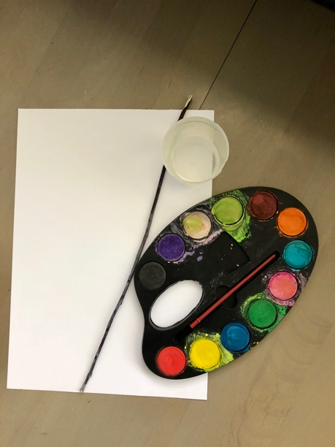

- Zamocz patyk w brązowej farbie i namaluj gałązki forsycji.

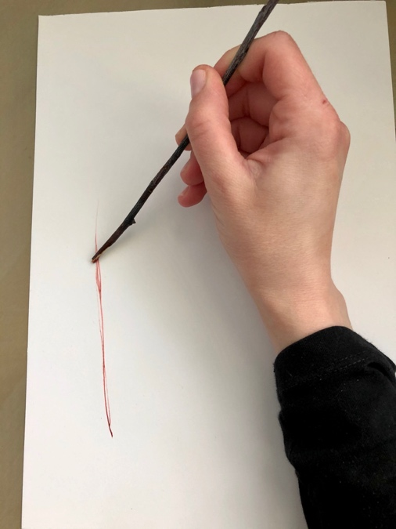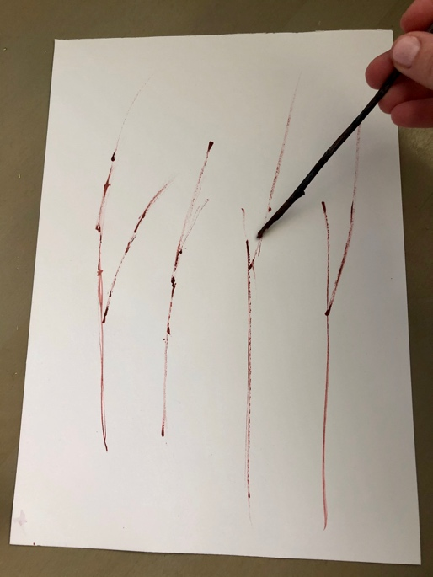

- Przygotuj patyk do malowania kwiatów forsycji. Spróbuj rozerwać lub delikatnie rozciąć koniuszek na cztery części np. za pomocą nożyka (uwaga! Poproś o pomoc dorosłego). Jeśli twój patyczek rozdziela się tylko na dwie części – nic nie szkodzi. Zamocz patyczek w żółtej farbie i odciskaj kwiaty.

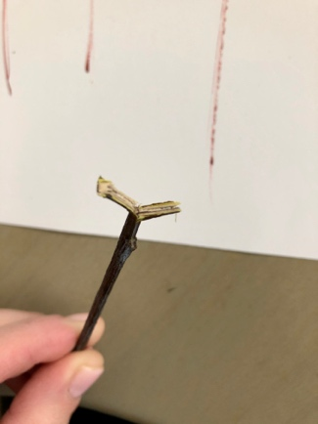 lub 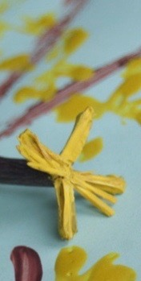 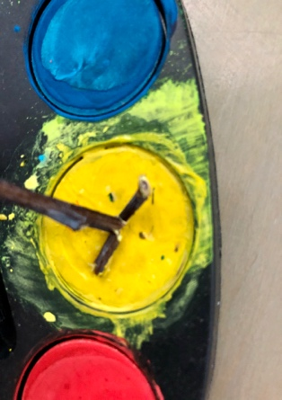

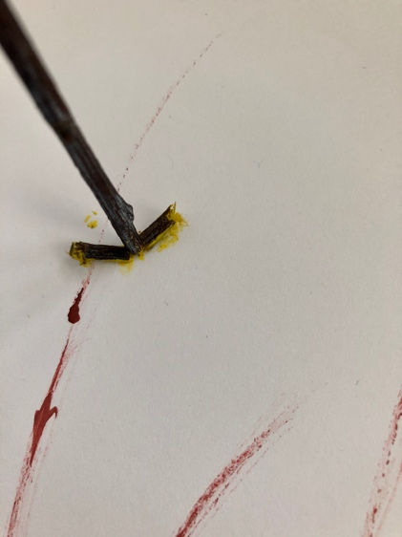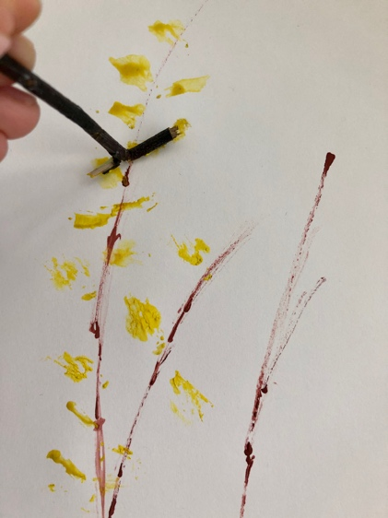
Gotowe !
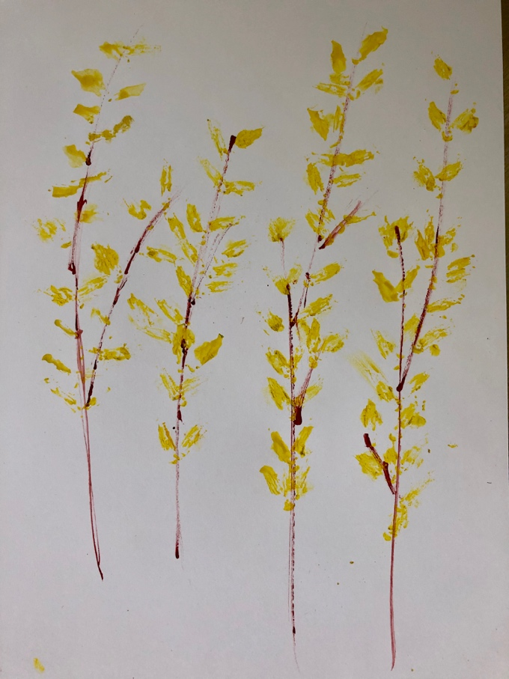
Ważne
Wykonanie tej pracy:
- rozwija wyobraźnię i kreatywność,
- poszerza doświadczenia plastyczne poprzez użycie patyka jako narzędzia do malowania,
- rozwija motorykę małą (udoskonala sprawności manualne),
Karta pracy rozwija kompetencje kluczowe:
- świadomość i ekspresja kulturalna: twórcze wyrażanie idei (poprzez wykonanie własnej pracy plastycznej), otwarcie na nowości, umiejętność wyrażania wrażliwości i ekspresji podczas czynności plastycznych, umiejętność wyrażania siebie poprzez malowanie.
Opracowanie: K.B.

